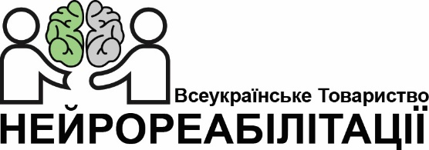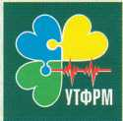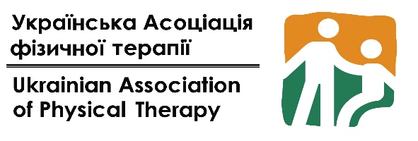
16.07.2015
Прем’єр-Міністру України
Яценюку А.П.

01008, м. Київ, вул. Грушевського 12/2

Шановний пане Арсенію Петровичу!

Розпочаті реформи в Україні створили можливості для розвитку загальновизнаних у економічно розвинутих країнах спеціальностей в реабілітаційній медицині. Це особливо актуально, зважаючи на критичний стан реабілітації, як складової системи охорони здоров’я України, на фоні стрімко зростаючої потреби у якісних реабілітаційних послугах у зв'язку з військовими діями.
Громадська організація «Українське Товариство фізичної та реабілітаційної медицини», громадська організація «Українське Товариство нейрореабілітації» та громадська організація «Українська Асоціація фізичної терапії» в рамках реалізації тристороннього Меморандуму про співпрацю та узгодженого плану дій по впровадженню якісної реабілітаційної медицини в Україні, прийняли ряд рішень. Першим результатом такої співпраці стало затвердження виростання професійних назв професій: «лікар фізичної та реабілітаційної медицини», «фізичний терапевт», «ерготерапевт».
Прийняте рішення базується на вимогах Глобального плану ВООЗ по інвалідності на 2014–2021 рр.: «Покращення здоров’я для усіх людей з інвалідністю», зокрема Індикаторах Успіху для Оцінки Плану Дій ВООЗ.
Розвиток таких професійних спеціальностей сприятиме наданню реабілітаційних послуг за європейськими стандартами, їх наближенню до сучасних вимог і виходу України на міжнародний ринок праці та освітніх послуг.
Просимо Вас доручити Міністерству охорони здоров’я України та Міністерства соціальної політики України внести в установленому порядку змін до Національного класифікатора України «Класифікатор професій ДК 003 2010» зокрема:
- Включити лікарську професію «лікар з фізичної та реабілітаційної медицини», та нелікарські професії «фізичний терапевт», «ерготерапевт» у розділ 2 «Професіонали», підклас 2229 у групу 2229.2 «Професіонали в галузі медицини (крім сестринської справи та акушерства)», у відповідності до міжнародного класифікатора професій ISCO-08 з кваліфікаційним рівнем магістр.
- Виключити лікарські професії з розділу 2 Професіонали, підклас 2229, група 2229.2 “лікар з лікувальної фізкультури” та “лікар-фізіотерапевт”.

Дані зміни співпадають міжнародним класифікатором професій ISCO-08 і ставлять собі за мету впровадження в Україні сучасних освітніх та професійних стандартів у сфері реабілітації.

З повагою,

Голова Правління
ГО «Українського товариства фізичної
та реабілітаційної медицини»
д. мед. н., професор О.А. Владимиров

Голова Правління
ГО «Всеукраїнське товариство
нейрореабілітації»
к. мед. н., ст.н.с. В.А. Голик

Президент
ГО «Українська асоціація
фізичної терапії»
к. н. фіз. вих. і сп. С.Ю. Кобелєв

